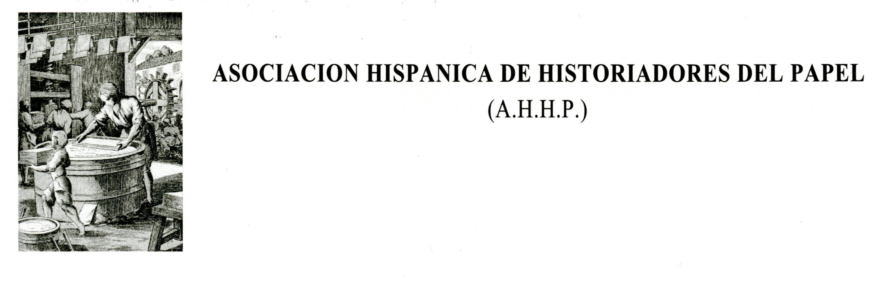 ACTA DE LA ASAMBLEA GENERAL DE LA ASOCIACIÓN HISPÁNICA DE HISTORIADORES DEL PAPEL

Lugar: Biblioteca de Castilla – La Mancha (Antiguo alcázar de Toledo)
Día: 26 de junio de 2023
Hora: 18,00

Se inició la Asamblea presidida por Mª del Carmen Hidalgo Brinquis, Secretaria General de nuestra Asociación, ante la ausencia de nuestro presidente Fernando Rodríguez Lafuente que debido unos compromisos ineludibles no pudo asistir, pero que estaba informado de todos los temas que íbamos a tratar, enviándonos una carta que adjuntamos al final de este acta.

Seguidamente se pasó a tratar los temas del orden del día siguiendo el orden establecido en la convocatoria.

ORDEN DEL DIA

1.- Lectura y aprobación del acta anterior
Se aprobó por unanimidad ya que había sido enviada a todos los miembros de la Asociación y no se había recibido ninguna modificación o comentario.

2.- Presentación del estado de cuentas
En este periodo hemos continuado con problemas para regularizar el cobro de nuestra cuota, que esperamos que en muy breve estén solucionados y podamos iniciar su cobro.
Seguidamente nuestra tesorera, Rosa Alcazar nos presentó las cuentas de la Asociación, poniendo a disposición de todos los asociados los recibos que obran en su poder.
A 31 de diciembre de 2022, contábamos con 1.620,96€.

3.- Otras gestiones administrativas
Para todas estas gestiones hemos tenido la inestimable colaboración de don Guillermo Marcellán, gerente de Aspapel, al cual queremos agradecerle todas sus actuaciones.

Al congreso se han presentado 27 ponencias de casi la totalidad de los grupos de trabajo.

4.- Concesión de los premios José Luis Asenjo y Trayectoria profesional
Se concedió el premio a la Trayectoria profesional a Federico Verdet, y el José Luis Asenjo a Juan Antonio Montalbán, ambos premios, así como la cuantía económica le fueron entregados por don Manuel Domínguez, director general de Aspapel al cual agracemos su asistencia.

5.- Elección de nueva junta directiva
Nuestra secretaria general nos manifestó la necesidad de establecer una nueva junta directiva, para lo cual enviaremos una circular, en la que, además de renovar los cargos de presidente, vicepresidente, secretario y tesorero, los vocales deberán asumir su responsabilidad frente a los diferentes grupos de trabajo y así como crear la figura de coordinador de vocales.

6.-Actuaciones paralelas al congreso
En la jornada inaugural, nuestro compañero Ramón Abajo presento la obra “Nican Mopohua” sobre el manuscrito de la aparición de la Virgen de Guadalupe en México y ofreció a todos los asistentes la posibilidad de tener su nombre escrito sobre papel hecho a mano con una caligrafia bellísima
Y finalizamos la jornada, con una visita nocturna guiada por el Toledo histórico.
Iniciamos la jornada del dia 27 con una misa de gran belleza y emotividad por el rito mozárabe en la Catedral.
El día 27 durante la cena de clausura, que tuvo lugar en la Venta de Aires de Toledo, y se concedieron los premios a la creatividad, originalidad y simpatía, y varios accésit. .pasando una velada muy divertida
El dia 28 realizamos una visita al Archivo de la Nobleza VI y en especial a los documentos de los siglos XII al XVI custodiados en el archivo sobre todo los relacionados con el reinado de Alfonso X. La visita estuvo guiada por su directora Dª Dª Aránzazu Lafuente Urien y la conservadora Dª Alejandra Laguna. A ambas queremos agradecer su dedicación a todos los actos del Congreso.
Para el alojamiento de los congresistas se estableció un convenio con la residencia de los Carmelitas Descalzos, situado en su antiguo monasterio en el centro de la ciudad.

6.- Información de las actividades realizadas desde la última Asamblea General.
Hemos continuado colaborando con el Instituto de Patrimonio Cultural de España en el corpus de filigranas hispánicas, que ya está colgado del proyecto Bernstein, el cual está disponible para la consulta de cualquier estudioso.

Otra actuación, llevada a cabo en este periodo, ha sido continuación de la organización y sistematización de toda la documentación generada por nuestra Asociación como las actas, cuentas bancarias, organización de los congresos, correspondencia, etc. Esta documentación se encuentra en la actualidad en unas cajas-libros compradas para este fin, en la Biblioteca de ASPAPEL para que puedan ser consultadas por todos los asociados.

El 15 de noviembre de 2021, celebramos el 25 aniversario de la creación de nuestra asociación. Dicha celebración tuvo lugar en el museo de la imprenta de Madrid y, por encontrarnos en plena pandemia del Covid, la celebración fue muy reducida, ya que teníamos prácticamente prohibidos los desplazamientos. A este acto asistió nuestro presidente y tuvo como anfitrión Francisco Marín Perellón, completándose con una visita a las instalaciones del museo de la imprenta y una visita por el Madrid de los Austria guiados por D. Francisco Perellón.

También hemos colaborado en el XXXV Congreso del IPH celebrado de Washington en el que presentamos, una ponencia “on line”, sobre el manuscrito de Bernardino de Sahagún.
Asi mismo hemos publicado un artículo sobre “la Asociación Hispanica de Historiadores del Papel” en la Revista Cadernos de Lisboa, del Archivo Municipal de Lisboa, asi como la publicación del Libro “El molino de papel del Paular” dentro de las colecciones de publicaciones del Mononasterio.

7.- Actuaciones futuras
Se aprobó que el XV Congreso tendrá lugar en Lisboa, organizado por la Biblioteca Nacional de Portugal y el proyecto Marcmus en el mes de junio de 2025, en el cual vamos a estudiar de forma especial el papel utilizado en las partituras musicales así como el papel utilizado en el gran imperio portugués.

8.- Ruegos y preguntas
No hubo ninguna pregunta añadidas a aquellas que se habían formulado durante la celebración de la Asamblea General y se dio por finalizo el acto

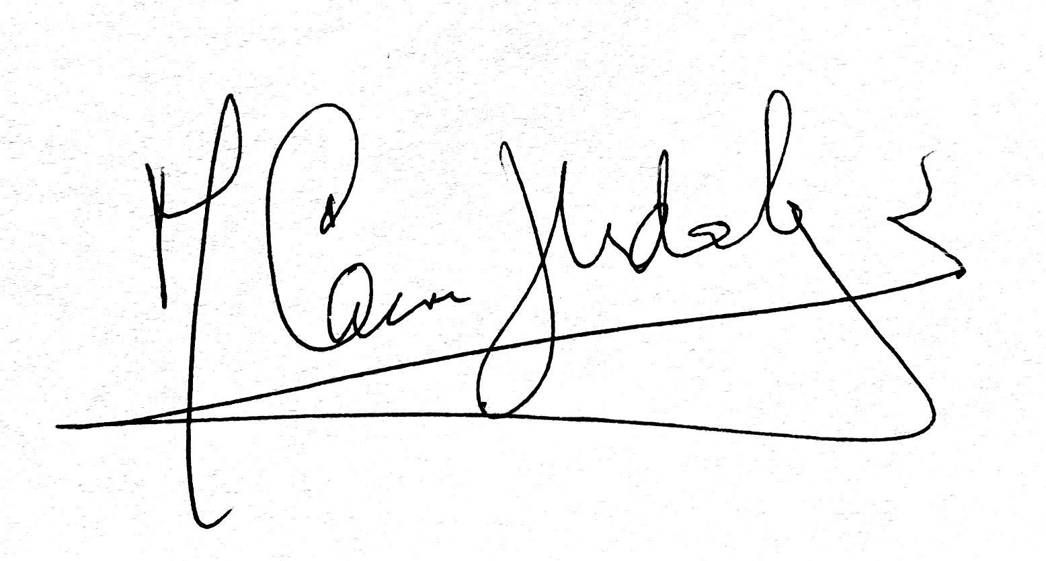

Maria del Carmen Hidalgo Brinquis
Secretaria General de la Asociación Hispánica de Historiadores del Papel

ANEXO 1. Carta

XIV CONGRESO ASOCIACIÓN HISPÁNICA DE HISTORIADORES DEL PAPEL

Autoridades, amigos, amigas
Antes que nada, muchísimas gracias por su asistencia. Celebrar el décimo cuarto congreso de la Asociación es ya una gran satisfacción de la que no cabe sino felicitarse. No sólo por haber logrado llegar hasta aquí, sino por lo sucesivos resultados académicos obtenidos en cada uno de los encuentros que, en esta nueva cita, dejará también ese formidable archivo documental que ha jalonado, investigación tras investigación, el hacer de la Asociación.

Rigor, excelencia, disposición son los fundamentos de nuestra actividad que se ve presentada a la comunidad académica en cada nuevo Congreso. Por ello, es el momento preciso de hacer constar, con todos los agradecimientos y reconocimientos posibles, la labor llevada a cabo, en todos y cada uno de los Congresos, por Carmen Hidalgo, verdadera hacedora de la Asociación, y cuya dedicación, entrega y entusiasmo solo caber admirar y elogiar. Sin Carmen, sin su labor día a día, congreso a congreso, no habríamos llegado hasta aquí, y la extraordinaria colaboración de todos vosotros y de aquellos que comenzaron con la Asociación y hoy ya no están con nosotros.

Querría hacer mención especial a nuestro primer presidente, José Luis Asenjo. Pero no menor ha sido la entrega, el apoyo de Carlos Reinoso, hasta hace poco máximo responsable de ASPAPEL, que ahora emprende nuevos desafíos profesionales, cuya presencia ha sido decisiva en estos años. En cada organización, en cada empresa intelectual y académica siempre hay alguien que es el referente esencial, quien lleva el peso de la organización, preparación, proyección de las actividades, querría subrayar esto dedicado a Carmen Hidalgo y a todos los que desde diversos cargos directivos han entregado horas, estudio y trabajo al devenir de la Asociación.

Vivimos tiempos raros, tiempos en los que pareciera que el papel, nuestra razón y sentido, atravesara un bosque de niebla en el que, los augures más oscuros, advirtieran de su paulatina desaparición. No es así, todo lo contrario. El papel recupera parte de su extraordinaria importancia en la vida diaria de las sociedades de todo el mundo. Por ello, la existencia, los trabajos de la Asociación son ahora más necesarios que nunca. Son tiempos de mutación cultural, de cambios trascendentales en el orden cultural, social, económico. Un nuevo siglo, unas nuevas tecnologías, unos nuevos objetivos. Pero el papel sigue ahí firme, presente.

Recordaba el gran historiador cultural Peter Burke cómo en las últimas décadas habíamos avanzado hacia ampliar el mapa de la historia a lo que denomina la Historia Total; es decir, hacia una geografía historiográfica en la que ya no solo construimos la historia a través de los grandes acontecimientos políticos, militares, religiosos, económicos, sino hacia todos los ámbitos posibles de estudio. Y en esa Historia Total, un capítulo decisivo es la historia del papel. Nada menos. La microhistoria, que advirtiera Carlo Ginzburg. Focalizar en determinadas actividades de la sociedad, también, las herramientas y usos de la investigación histórica. He ahí el formidable valor de esta Asociación y de cada uno de sus miembros, y he ahí el valor de este Congreso que celebramos en la magnífica ciudad de Toledo que con tanto cariño nos acoge.

Querría terminar dando la bienvenida a Manuel Gutiérrez, joven y recién nombrado responsable de ASPAPEL, se presenta con todas las garantías y certezas para que la colaboración entre ASPAPEL y la Asociación continúe su relación con renovadas ideas y proyectos. Alguien que conoce a la perfección la industria papelera, con gran experiencia internacional y que, para nosotros, significa una incorporación especialmente querida.

Sin más, y rogando excuséis mi ausencia por motivo de un viaje profesional inesperado, así son a veces las cosas, solo cabe felicitaros, agradeceros vuestra entrega y vuestra presencia, vuestros trabajos y vuestras investigaciones para hacer de este congreso un capítulo más de los éxitos y reconocimientos que, gracias al trabajo de todos, la Asociación merece y así se reconoce-

Fernando R. Lafuente
Madrid, abril, 2023

